Введен в действие
приказом Федерального агентства по техническому регулированию и метрологии
от 13 декабря 2011 г. № 1426-ст

МЕЖГОСУДАРСТВЕННЫЙ СТАНДАРТ

ИСПЫТАНИЯ ЭЛЕКТРИЧЕСКИХ И ОПТИЧЕСКИХ
КАБЕЛЕЙ В УСЛОВИЯХ ВОЗДЕЙСТВИЯ ПЛАМЕНИ

ЧАСТЬ 1-2

ИСПЫТАНИЕ НА НЕРАСПРОСТРАНЕНИЕ ГОРЕНИЯ ОДИНОЧНОГО
ВЕРТИКАЛЬНО РАСПОЛОЖЕННОГО ИЗОЛИРОВАННОГО ПРОВОДА
ИЛИ КАБЕЛЯ. ПРОВЕДЕНИЕ ИСПЫТАНИЯ ПРИ ВОЗДЕЙСТВИИ
ПЛАМЕНЕМ ГАЗОВОЙ ГОРЕЛКИ МОЩНОСТЬЮ 1 кВт
С ПРЕДВАРИТЕЛЬНЫМ СМЕШЕНИЕМ ГАЗОВ

Tests on electric and optical fibre cables under fire
conditions. Part 1-2. Test for vertical flame propagation
for a single insulated wire or cable. Procedure
for 1 kW pre-mixed flame

(IEC 60332-1-2:2004, IDT)

ГОСТ IEC 60332-1-2-2011

Группа Е49

МКС 29.060.20

Дата введения
1 января 2013 года

Предисловие

Цели, основные принципы и порядок проведения работ по межгосударственной стандартизации установлены ГОСТ 1.0-92 «Межгосударственная система стандартизации. Основные положения» и ГОСТ 1.2-2009 «Межгосударственная система стандартизации. Стандарты межгосударственные, правила и рекомендации по межгосударственной стандартизации. Правила разработки, принятия, применения, обновления и отмены».

Сведения о стандарте

1. Подготовлен Федеральным государственным унитарным предприятием «Всероссийский научно-исследовательский институт стандартизации и сертификации в машиностроении» (ФГУП «ВНИИНМАШ»).
2. Внесен Федеральным агентством по техническому регулированию и метрологии.
3. Принят Межгосударственным советом по стандартизации, метрологии и сертификации (Протокол от 29 ноября 2011 г. № 40).
За принятие стандарта проголосовали:

Краткое наименование страны по МК (ИСО 3166) 004-97 | Код страны по МК (ИСО 3166) 004-97 | Сокращенное наименование национального органа по стандартизации
Беларусь  Казахстан  Кыргызстан  Российская Федерация  Таджикистан | BY  KZ  KG  RU  TJ | Госстандарт Республики Беларусь  Госстандарт Республики Казахстан  Кыргызстандарт  Росстандарт  Таджикстандарт

4. Приказом Федерального агентства по техническому регулированию и метрологии от 13 декабря 2011 г. № 1426-ст межгосударственный стандарт ГОСТ IEC 60332-1-2-2011 введен в действие непосредственно в качестве национального стандарта Российской Федерации с 1 января 2013 г.
5. Настоящий стандарт идентичен международному стандарту IEC 60332-1-2:2004. Tests on electric and optical fibre cables under fire conditions - Part 1-2: Test for vertical flame propagation for a single insulated wire or cable - Procedure for 1 kW pre-mixed flame (Испытания электрических и оптических кабелей в условиях воздействия пламени. Часть 1-2. Испытание на нераспространение горения одиночного вертикально расположенного изолированного провода или кабеля. Проведение испытания при воздействии пламенем газовой горелки мощностью 1 кВт с предварительным смешением газов).
Перевод с английского языка (en).
Степень соответствия - идентичная (IDT).
Сведения о соответствии межгосударственных стандартов ссылочным международным стандартам приведены в дополнительном Приложении ДА.
Стандарт подготовлен на основе применения ГОСТ Р МЭК 60332-1-2-2007.
6. Введен впервые.

Информация о введении в действие (прекращении действия) настоящего стандарта публикуется в указателе «Национальные стандарты».
Информация об изменениях к настоящему стандарту публикуется в указателе «Национальные стандарты», а текст изменений - в информационных указателях «Национальные стандарты». В случае пересмотра или отмены настоящего стандарта соответствующая информация будет опубликована в информационном указателе «Национальные стандарты».

1. Область применения

Настоящий стандарт устанавливает метод испытания на нераспространение горения одиночного вертикально расположенного электрического изолированного провода или кабеля или оптического кабеля в условиях воздействия пламени. Требования к испытательному оборудованию установлены в IEC 60332-1-1.
Примечание 1. При необходимости испытание по настоящему стандарту можно проводить одновременно с испытанием по IEC 60332-1-3.

Рекомендуемые требования по оценке результатов испытания приведены в Приложении А.
Настоящий стандарт устанавливает метод испытания при воздействии пламенем газовой горелки мощностью 1 кВт с предварительным смешением газов, который является методом общего применения, но приведенный метод не может быть применен для испытания одиночных изолированных проводов или кабелей небольших размеров (сечением менее 0,5 мм2) из-за возможности плавления токопроводящей жилы или при испытании оптических кабелей небольших размеров из-за возможности обрыва кабеля до окончания испытания. В таких случаях испытание рекомендуется проводить по IEC 60332-2-2.
Примечание 2. Применение изолированного провода или кабеля, не распространяющего горение в соответствии с требованиями настоящего стандарта, не гарантирует предотвращение распространения огня при всех способах его прокладки, поэтому в тех случаях, когда риск распространения огня велик, например при высоких вертикальных пучках кабелей, следует принимать дополнительные меры предосторожности. Если одиночный образец кабеля соответствует требованиям настоящего стандарта, то нельзя делать вывод, что этот кабель в пучках не будет распространять горение (см. серию стандартов IEC 60332-3).

2. Нормативные ссылки

В настоящем стандарте использована нормативная ссылка на следующий международный стандарт:
IEC 60332-1-1:2004. Tests on electric and optical fibre cables under fire conditions - Part 2-1: Test for vertical flame propagation for a single insulated wire or cable - Apparatus (Испытания электрических и оптических кабелей в условиях воздействия пламени. Часть 1-1. Испытание на нераспространение горения одиночного вертикально расположенного изолированного провода или кабеля. Испытательное оборудование).

3. Термины и определения

В настоящем стандарте применены следующие термины с соответствующими определениями:
3.1. Источник зажигания (ignition source): источник энергии, вызывающий горение.
3.2. Обугленная часть (char): углеродистый остаток в результате пиролиза или неполного сгорания.

4. Испытательное оборудование

Используют испытательное оборудование по IEC 60332-1-1.

5. Проведение испытания

5.1. Образец
Образец представляет собой отрезок изолированного провода или кабеля длиной (600 ± 25) мм.

5.2. Кондиционирование
Перед испытанием образцы выдерживают не менее 16 ч при температуре (23 ± 5) °C и относительной влажности (50 ± 20)%.
Если изолированный провод или кабель покрыт краской или лаком, перед кондиционированием образец выдерживают в течение 4 ч при температуре (60 ± 2) °C.

5.3. Расположение образца
Образец выпрямляют и закрепляют при помощи медной проволоки соответствующего диаметра к двум горизонтальным опорам в вертикальном положении в центре металлической камеры (IEC 60332-1-1, подраздел 4.2) так, чтобы расстояние между нижним краем верхней опоры и верхним краем нижней опоры составляло (550 ± 5) мм. Кроме того, образец должен быть расположен так, чтобы его нижний конец находился на расстоянии около 50 мм от дна камеры (рисунок 1).

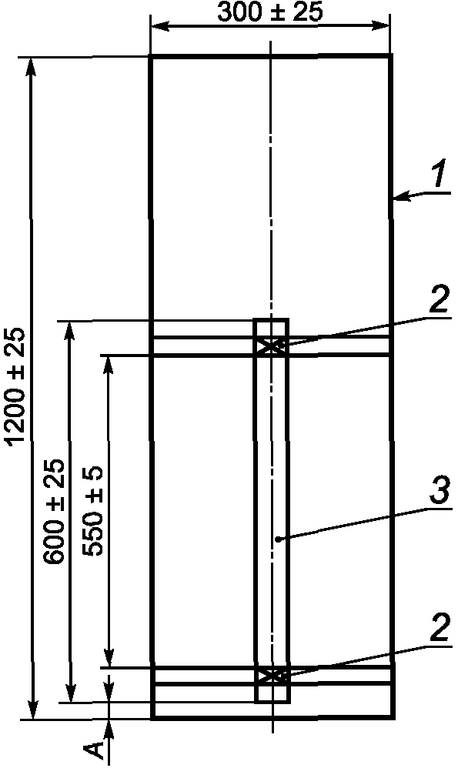

1 – металлическая камера; 2 – опорный стержень и крепление медной проволокой; 3 – образец;
А – расстояние от дна камеры до нижнего конца образца (около 50 мм)

Рисунок 1. Расположение образца в испытательной камере

Вертикальная ось образца должна располагаться в центре камеры (т.е. на расстоянии 150 мм от боковых стенок и 225 мм от задней стенки).

5.4. Воздействие пламени
Меры безопасности
Необходимо принять меры, чтобы обезопасить персонал и в процессе проведения испытания не допустить:
a) возникновения пожара или взрыва;
b) вдыхания дыма и/или токсичных продуктов, особенно если горят галогенные материалы;
c) контакта с токсичными остатками сгорания.
5.4.1. Расположение пламени
Горелку (IEC 60332-1-1, 4.3) включают и устанавливают требуемый расход газа и воздуха. Горелка должна быть расположена так, чтобы кончик внутреннего конуса пламени синего цвета касался поверхности образца на расстоянии (475 ± 5) мм от нижнего края верхней горизонтальной опоры, при этом ось сопла горелки должна быть под углом 45° ± 2° к вертикальной оси образца (рисунок 2).

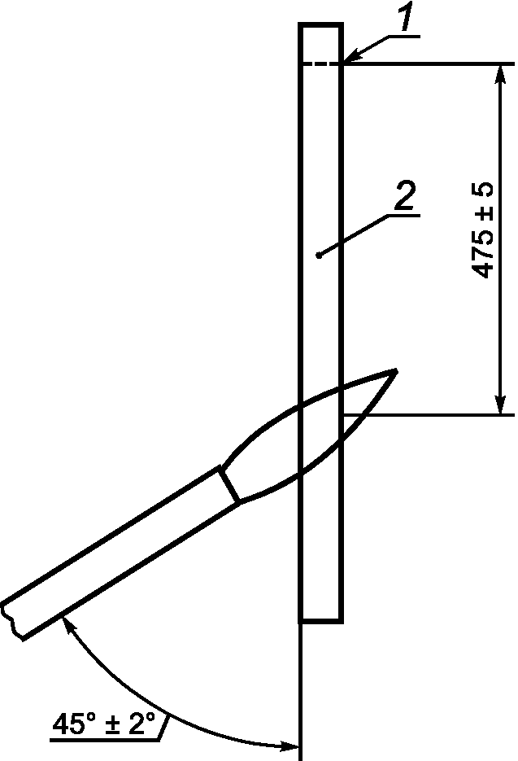

1 – нижний край верхней опоры; 2 – образец

Рисунок 2. Приложение пламени горелки к образцу

Место воздействия пламени для плоских кабелей должно быть в средней части плоской стороны кабеля.
5.4.2. Продолжительность испытания
Пламя должно действовать на образец непрерывно в течение времени, зависящего от диаметра образца, в соответствии с таблицей 1.

Таблица 1

Время воздействия пламени

Наружный диаметр образца <a>, мм | Время воздействия пламени <b>, с
D ≤ 25  25 < D ≤ 50  50 < D ≤ 75  D > 75 | 60 ± 2  120 ± 2  240 ± 2  480 ± 2
a) При испытании кабелей некруглого сечения (например плоских кабелей) определяют периметр кабеля и рассчитывают эквивалентный диаметр круглого кабеля.
b) Для плоских кабелей, имеющих соотношение большой и малой осей более 17:1, значения времени воздействия пламени находятся в стадии рассмотрения.

В конце испытания горелку удаляют, а пламя горелки гасят.

6. Оценка результатов

После полного прекращения (завершения) горения образец тщательно протирают тканью.
Допускается наличие сажи на поверхности образца после протирания, если поверхность образца осталась без повреждений. Размягчение или любую деформацию неметаллического материала также не учитывают. Расстояние от нижнего края верхней опоры до начала обугленной части образца сверху и расстояние от нижнего края верхней опоры до начала обугленной части образца снизу измеряют с точностью до одного миллиметра.
Начало обугленной части определяют следующим образом.
На поверхность кабеля нажимают острым предметом, например лезвием ножа. Место, где фиксируется изменение упругой поверхности образца на хрупкую (крошащуюся), считают началом обугленной части.

Приложение А
(справочное)

РЕКОМЕНДУЕМЫЕ ТРЕБОВАНИЯ ПО ОЦЕНКЕ РЕЗУЛЬТАТОВ ИСПЫТАНИЙ

Требования по оценке результатов испытаний для конкретного типа или класса изолированного провода или кабеля должны предпочтительно быть указаны в стандарте или технических условиях на конкретный провод или кабель. В случае отсутствия каких-либо требований рекомендуется в качестве минимально допустимого уровня принять требования, указанные ниже.
Изолированный провод или кабель считают выдержавшим испытание, если расстояние от нижнего края верхней опоры до начала обугленной части более 50 мм.
Кроме того, если обугленная часть протянулась вниз до точки, отстоящей от нижнего края верхней опоры более чем на 540 мм, изолированный провод или кабель считают не выдержавшим испытание.
Если образец не выдержал испытание, проводят еще два испытания. Если в результате двух повторных испытаний получены удовлетворительные результаты, изолированный провод или кабель считают выдержавшим испытание.

Приложение ДА
(справочное)

СВЕДЕНИЯ О СООТВЕТСТВИИ МЕЖГОСУДАРСТВЕННЫХ СТАНДАРТОВ ССЫЛОЧНЫМ МЕЖДУНАРОДНЫМ СТАНДАРТАМ

Таблица ДА.1

Обозначение и наименование ссылочного международного стандарта | Степень соответствия | Обозначение и наименование соответствующего межгосударственного стандарта
IEC 60332-1-1:2004. Испытания электрических и оптических кабелей в условиях воздействия пламени. Часть 1-1. Испытание на нераспространение горения одиночного вертикально расположенного изолированного провода или кабеля. Испытательное оборудование | IDT | ГОСТ IEC 60332-1-1-2011. Испытания электрических и оптических кабелей в условиях воздействия пламени. Часть 1-1. Испытание на нераспространение горения одиночного вертикально расположенного изолированного провода или кабеля. Испытательное оборудование
Примечание. В настоящей таблице использовано следующее условное обозначение степени соответствия стандартов: - IDT - идентичные стандарты.

БИБЛИОГРАФИЯ

IEC 60332-1-3:2004 | Испытания электрических и оптических кабелей в условиях воздействия пламени. Часть 1-3. Испытание на нераспространение горения одиночного вертикально расположенного изолированного провода или кабеля. Проведение испытания на образование горящих капелек/частиц (IEC 60332-1-3:2004. Tests on electric and optical fibre cables under fire conditions - Part 1-3: Test for vertical flame propagation for a single insulated wire or cable - Procedure for determination of flaming droplets/particles)
IEC 60332-2-2:2004 | Испытания электрических и оптических кабелей в условиях воздействия пламени. Часть 2-2. Испытание на нераспространение горения одиночного вертикально расположенного изолированного провода или кабеля небольших размеров. Проведение испытания диффузионным пламенем (IEC 60332-2-2:2004. Tests on electric and optical fibre cables under fire conditions - Part 2-2: Test for vertical flame propagation for a single small insulated wire or cable - Procedure for diffusion flame)
IEC 60332-3:2000 (все части) | Испытания электрических кабелей в условиях воздействия пламени. Распространение пламени при групповой вертикальной прокладке кабелей и проводов (IEC 60332-3 (all parts). Tests on electric cables under fire conditions - Test for vertical flame spread of vertically-mounted bunched wires or cables).

